ՀԱՅԱՍՏԱՆԻ ՀԱՆՐԱՊԵՏՈՒԹՅՈՒՆ ԿՐԹՈՒԹՅԱՆ ԵՎ
ԳԻՏՈՒԹՅԱՆ ՆԱԽԱՐԱՐՈՒԹՅՈՒՆ
ՀԱՅԱՍՏԱՆԻ ԱԶԳԱՅԻՆ ՊՈԼԻՏԵԽՆԻԿԱԿԱՆ ՀԱՄԱԼՍԱՐԱՆ
ՏՀՏԷ ԻՆՍՏԻՏՈՒՏ
ՏԵՂԵԿԱՏՎՈՒԹՅԱՆ ԱՆՎՏԱՆԳՈՒԹՅԱՆ ԵՎ
ԾՐԱԳՐԱՅԻՆ ԱՊԱՀՈՎՄԱՆ ԱՄԲԻՈՆ



Թեմա՝ ․ USB կրիչի բովանդակության պատճենման պաշտպանություն (ProtectUSB Content)
Ուսանող` Տիգրան Յայլախանյան
Դասախոս՝ Մարտիրոսյան Ա․
Կուրս,խումբ ՝ ՏՏ 355 լաբ 4
Gmail` tigranyaylakanyan.tt355@polytechnic.am

ԲՈՎԱՆԴԱԿՈՒԹՅՈՒՆ

1. Աշխատանքի նպատակը և ներածություն
2. Լաբորատոր առաջադրանքի կատարման ընթացքը
2.1. Աշխատանքային միջավայրի կարգավորում
2.2. C++ ծրագրային կոդի ստեղծում
2.3. Ծրագրի կոմպիլյացիա և գործարկում
2.4. Թեստավորում և կիրառման սցենարներ
3. Ամփոփում և եզրակացություն
4. Տեսական գիտելիքների ստուգման հարցեր

1. ԱՇԽԱՏԱՆՔԻ ՆՊԱՏԱԿԸ ԵՎ ՆԵՐԱԾՈՒԹՅՈՒՆ

Այս լաբորատոր աշխատանքը նպատակաուղղված է USB կրիչների հետ կապված անվտանգության հիմնախնդիրների (մասնավորապես՝ տվյալների արտահոսքի և չարտոնված պատճենման) ուսումնասիրմանը: Գործնական մասում մեր խնդիրն էր մշակել ֆայլերի գաղտնագրման վրա հիմնված պաշտպանական մեխանիզմ (DLP - Data Loss Prevention տրամաբանությամբ):
Այդ նպատակով ստեղծվել է C++ լեզվով գրված հրամանային տողի ծրագիր, որը հոսքային գաղտնագրման (XOR ալգորիթմի) կիրառմամբ ապահովում է USB կրիչի ֆայլերի պաշտպանությունը: Ծրագիրը ֆայլերը դարձնում է անընթեռնելի (առանց գաղտնաբառի/բանալու առկայության) և ավտոմատ կերպով ոչնչացնում է չպաշտպանված բնօրինակները:

2. ԼԱԲՈՐԱՏՈՐ ԱՌԱՋԱԴՐԱՆՔԻ ԿԱՏԱՐՄԱՆ ԸՆԹԱՑՔԸ

2.1. Աշխատանքային միջավայրի կարգավորում

Քանի որ լաբորատոր աշխատանքն իրականացվում է Kali Linux օպերացիոն համակարգի միջավայրում, նախքան բուն գործընթացը սկսելը, տերմինալի միջոցով ստեղծվել է առանձին աշխատանքային պանակ, որտեղ և պահվում է C++ ֆայլը:
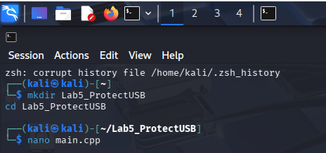
2.2. C++ ծրագրային կոդի ստեղծում
Հիմնվելով լաբորատոր ձեռնարկի պահանջների, ինչպես նաև ծրագրի հնարավորությունների ընդլայնմանն ուղղված առաջարկների վրա (scan հրամանի և անվտանգության լրացուցիչ ֆունկցիաների ավելացում)՝ մշակվել է հետևյալ կոդը

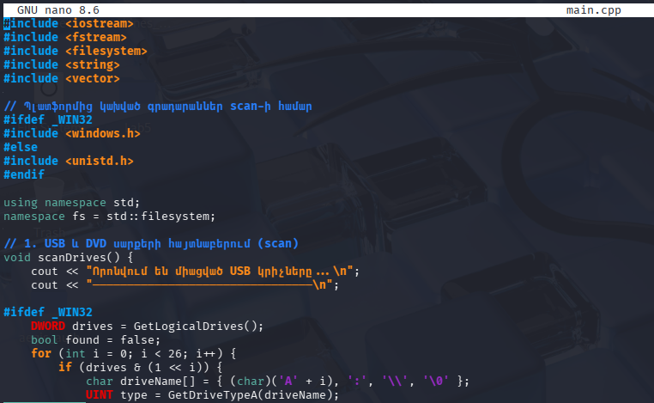
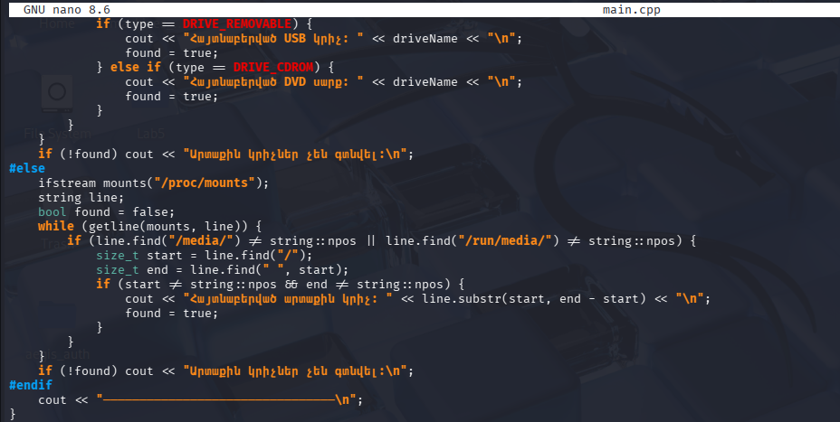
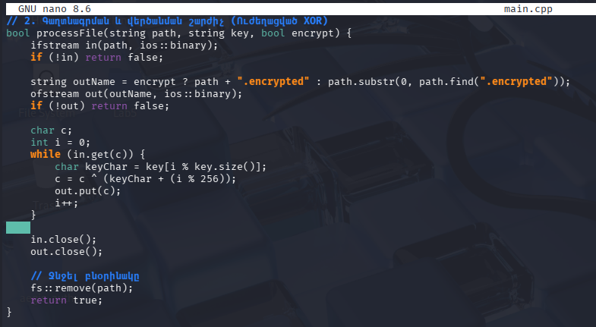
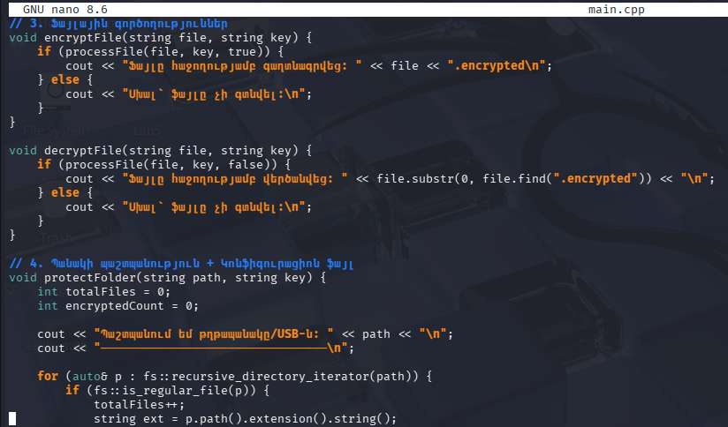
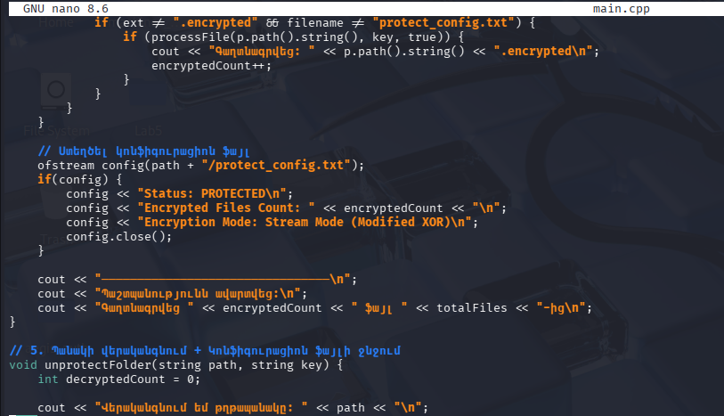
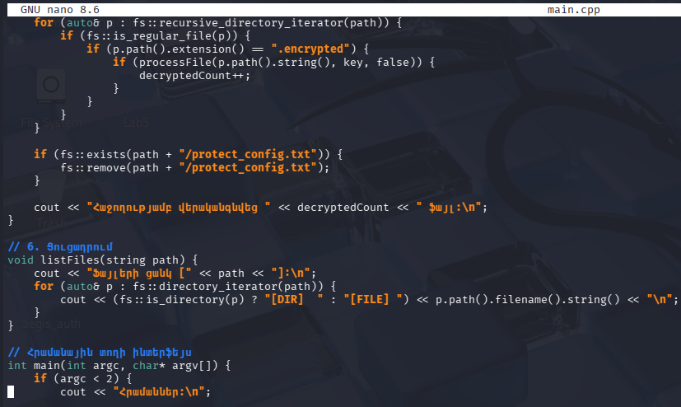
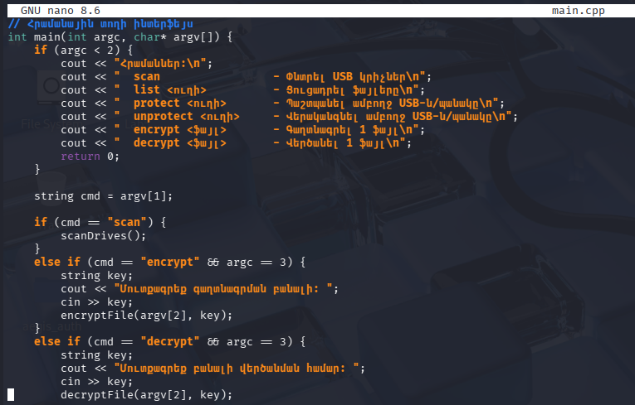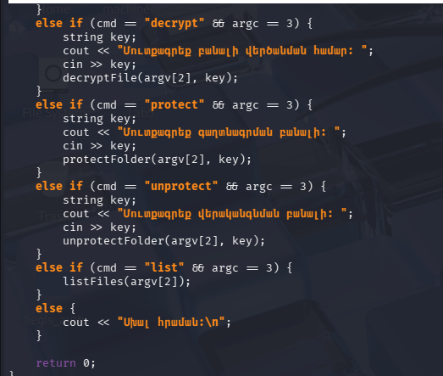

2.3. Ծրագրի կոմպիլյացիա և գործարկում

Մշակված կոդը հավաքվել և կոմպիլյացիայի է ենթարկվել Kali Linux-ի տերմինալում՝ կիրառելով G++ կոմպիլյատորը։ Որպեսզի ծրագիրն անխափան աշխատի ֆայլային համակարգի (filesystem) գրադարանի հետ, օգտագործվել է C++17 ստանդարտը: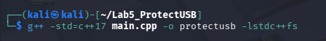

2.4. Թեստավորում և կիրառման սցենարներ
Փորձարկումներն իրականացնելու նպատակով նախապես ձևավորվել է թեստային միջավայր:
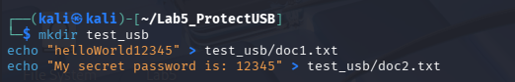
Սցենար 1. Պաշտպանության ռեժիմի միացում (protect)
Տերմինալի պատուհանում մուտքագրվել է հետևյալ հրամանը.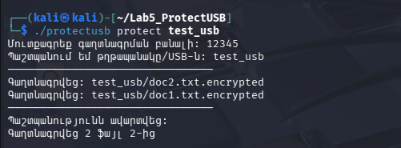
Գործարկումից հետո ծրագիրը պահանջեց մուտքագրել գաղտնաբառ: Բանալին մուտքագրելուն պես ֆայլերը (օրինակ՝ secret.txt կամ doc ֆայլերը) վերածվեցին գաղտնագրված .encrypted ընդլայնմամբ ֆայլերի, իսկ դրանց բնօրինակները հաջողությամբ ջնջվեցին: Միաժամանակ, ստեղծվեց protect_config.txt լոգերի ֆայլը:

Արտաքին սարքերի որոնում և պանակի պարունակության դիտում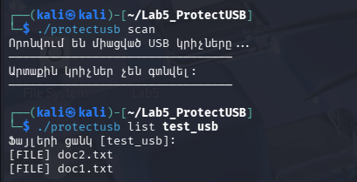

Նկարում պատկերված է ծրագրի օժանդակ ֆունկցիաների աշխատանքը։ Նախ կիրառվել է ./protectusb scan հրամանը, որը ստուգում է համակարգին միացված USB կամ DVD կրիչների առկայությունը (այս պարագայում արտաքին սարքեր չեն հայտնաբերվել, ինչը տրամաբանական է ստեղծված թեստային միջավայրի համար)։ Դրանից հետո գործարկվել է ./protectusb list test_usb հրամանը, որն էկրանին է արտածում մեր ստեղծած թեստային պանակում առկա ֆայլերի ցուցակը (ցույց տալով doc1.txt և doc2.txt ֆայլերը):
Սցենար 2. Պաշտպանության անջատում / վերականգնում (unprotect)
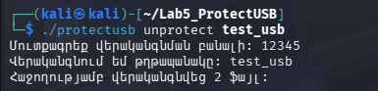
Ճիշտ գաղտնաբառի մուտքագրման արդյունքում ֆայլերն ապակոդավորվեցին (դեկոդավորվեցին) և վերադարձան իրենց նախնական, ընթեռնելի վիճակին:

Առանձին ֆայլերի գաղտնագրում և վերծանում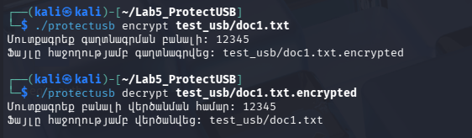

Այս բաժնում մենք գործնականում փորձարկեցինք հոսքային գաղտնագրման ալգորիթմի աշխատանքը կոնկրետ մեկ ֆայլի համար։ Կիրառելով ./protectusb encrypt հրամանը և մուտքագրելով «12345» բանալին՝ doc1.txt ֆայլը հաջողությամբ պաշտպանվեց։ Տվյալների արտահոսքը կանխելու համար ծրագիրը ավտոմատ ստեղծեց գաղտնագրված doc1.txt.encrypted ֆայլը և միանգամից հեռացրեց բնօրինակը։
Անմիջապես հետո կատարվեց հակառակ գործընթացը. հրամանային տողում նշելով ./protectusb decrypt և կիրառելով նույն «12345» գաղտնաբառը՝ ծրագիրը վերծանեց ֆայլը և ամբողջությամբ վերականգնեց դրա սկզբնական (կարդացվող) տեսքը։

3. ԱՄՓՈՓՈՒՄ ԵՎ ԵԶՐԱԿԱՑՈՒԹՅՈՒՆ
Կատարված լաբորատոր աշխատանքի արդյունքում մենք հաջողությամբ մշակեցինք և գործարկեցինք USB կրիչների պարունակության պաշտպանության ծրագրային ապահովում՝ գրված C++ լեզվով։
Ստացված արդյունքները թույլ են տալիս հաստատել հետևյալը.
1. Հոսքային գաղտնագրումը (օրինակ՝ XOR ալգորիթմի կիրառմամբ) արդյունավետ մեթոդ է ֆայլերի չարտոնված պատճենումը անիմաստ դարձնելու համար, քանի որ առանց գաղտնաբառի (բանալու) դրանք դառնում են խառնաշփոթ և անընթեռնելի բայթերի հավաքածու:
2. Անվտանգության կարևորագույն փուլերից մեկը բնօրինակ ֆայլերի ապահով և անվերադարձ հեռացումն է համակարգից (սա հանդիսանում է ժամանակակից շորթող ծրագրերի՝ Ransomware-ների և DLP համակարգերի հիմնական տրամաբանությունը)։
3. Որպեսզի ստեղծված համակարգը պիտանի լինի իրական արդյունաբերական կամ կորպորատիվ միջավայրերում կիրառելու համար, անհրաժեշտություն կլինի պարզ XOR ալգորիթմը փոխարինել շատ ավելի հուսալի՝ AES (Advanced Encryption Standard) 128 կամ 256 բիթանոց գաղտնագրման ստանդարտներով։
4. ՏԵՍԱԿԱՆ ԳԻՏԵԼԻՔՆԵՐԻ ՍՏՈՒԳՄԱՆ ՀԱՐՑԵՐ ԵՎ ՊԱՏԱՍԽԱՆՆԵՐ

Հարց 1. Որո՞նք են USB կրիչների շահագործման ժամանակ առաջացող հիմնական անվտանգության ռիսկերը։
Ամենատարածված վտանգներն են՝ սարքի գողության կամ կորստի դեպքում տվյալների արտահոսքը, աշխատակիցների կողմից ինֆորմացիայի չարտոնված պատճենումը, վնասակար ծրագրերի (օրինակ՝ վիրուսների) ներթափանցումն ու տարածումը, ինչպես նաև կարևոր տվյալների միտումնավոր կամ պատահական ոչնչացումը։

Հարց 2. Ի՞նչ մեխանիզմով է մեր ծրագիրը կանխարգելում ֆայլերի անօրինական պատճենումը։
Ծրագիրը կարդում է ֆայլի պարունակությունը, գաղտնագրում է այն բայթ առ բայթ՝ հիմնվելով օգտատիրոջ կողմից տրամադրված գաղտնաբառի վրա, և պահպանում է որպես նոր ֆայլ՝ .encrypted վերջավորությամբ։ Ամենակարևորն այն է, որ դրանից անմիջապես հետո բնօրինակ ֆայլը ջնջվում է։ Այսպիսով, եթե նույնիսկ որևէ մեկը պատճենի ֆլեշկայի պարունակությունը, նա կստանա միայն անընթեռնելի ինֆորմացիա։

Հարց 3. Ինչո՞ւ է լաբորատոր աշխատանքում կիրառված XOR ալգորիթմը համարվում զուտ «ցուցադրական», և ի՞նչ պետք է կիրառել դրա փոխարեն։
XOR (Բացառող ԿԱՄ) գործողության վրա հիմնված գաղտնագրումը բավականին պարզ է և խոցելի է այսպես կոչված «հաճախականության անալիզի» (frequency analysis) հարձակումների նկատմամբ։ Իրական կորպորատիվ միջավայրերում պահանջվում է օգտագործել ստանդարտացված բլոկային կամ հոսքային գաղտնագրման ալգորիթմներ, որոնցից հիմնականը AES (Advanced Encryption Standard) ալգորիթմն է։
Հարց 4. Ո՞րն է գաղտնագրման Block mode (բլոկային) և Stream mode (հոսքային) ռեժիմների տարբերությունը։
Stream mode (հոսքային) գաղտնագրման ժամանակ տվյալների մշակումն իրականացվում է անընդհատ հոսքով՝ բայթ առ բայթ կամ բիթ առ բիթ (ինչն ակնառու է մեր C++ ծրագրի while(in.get(c)) ցիկլում)։ Իսկ Block mode (բլոկային) ռեժիմի դեպքում ինֆորմացիան նախապես տրոհվում է ֆիքսված չափեր ունեցող հատվածների (օրինակ՝ 128 բիթ երկարությամբ բլոկների), և գաղտնագրումը կատարվում է ամբողջական բլոկներով։

